العلاقة بين التسويق الاخضر واستراتيجية الانتاج الانظف
دراسة استطلاعية لآراء عينة في معمل سمنت كربلاء

م.م عصام محمد رضا شاكر م.م أمجد حميد مجيد

Abstract:
The aim of this research is to specify the realization of working organizations for Green marketing concept and strategic of clean production. Karbala factory for producing cement is the focus area of the research, and the ability for applying the concepts of green marketing and clean products. The methodology has focused on these statistical terms (mean, rate of responses strength, and standard deviation). The finding of this research is there is a strong and positive relation between research variables)

المستخلص
يهدف البحث الحالي الى التعرف على مدى ادراك المنظمات العاملة الى مفهوم التسويق الاخضر وأيضا استراتيجية الانتاج الانظف. المنظمة المبحوثة (معمل سمنت كربلاء) وقدرتها على تطبيق مفهوم التسويق الاخضر وكذلك انتاج سلع غير ضارة للانسان. ويستند هذا البحث على أهمية العلاقة بين التسويق الاخضر واستراتيجية الانتاج الانظف. تم اختيار معمل سمنت كربلاء كعينة عشوائية تمثل مجتمع البحث. وقد استخدمت الاساليب الاحصائية منها (الوسط الحسابي المرجح- الوزن المئوي لشدة الاجابة- الانحراف المعياري) في التحليل الاحصائي. ومن ابرز الاستنتاجات ان هناك علاقة ارتباط موجبة قوية بين ابعاد التسويق الاخضر المتمثلة (الغاء مفهوم النفايات- اعادة مفهوم تصميم المنتج- وضوح العلاقة بين السعر والكلفة- جعل التوجه البيئي مربحا) واستراتيجية الانتاج الانظف.
المقدمة :
يعد موضوع التسويق الاخضر واحدا من اكثر المواضيع حداثة في حقل ادارة التسويق ولكنها اقل تناولا في الادبيات المختصة في العلوم الادارية, لذلك اصبحت أغلب المنظمات بحاجة الى تبني هذا المفهوم كونها تحقق لها ميزة تنافسية فضلا عن التعبير باهتمامها بمسؤولياتها الاجتماعية والاخلاقية تجاه زبائنها, وايضا تبني استتراتيجية تصنيع نظيفة وتقديم سلع ومنتجات خالية من عوامل التلوث البيئي.
في الدراسة الحالية قسمت الى اربع مباحث, تناول المبحث الاول منهجية الدراسة من خلال مشكلة الدراسة وأهمية واهداف الدراسة, وصياغة الفرضية ومخطط الدراسة, وكذلك الاساليب المستخدمة في جمع المعلومات والبيانات.
وفي المبحث الثاني تطرق الى الاطار النظري للدراسة من خلال استعراض مفهوم التسويق الاخضر واهميته وابعاده وكذلك مفهوم استتراتيجية الانتاج الانظف ومحددادته.
المبحث الثالث تناول عرض وتحليل البيانات الخاصة بمتغيري الدراسة, حيث استخدم خلال هذا المبحث الاساليب الاحصائية والرياضية للوصول الى النتائج المرجوه.
اما المبحث الرابع تناول فيه الاستنتاجات والتوصيات التي توصل اليه الباحثان في دراستهم الحالية.
المبحث الاول
منهجية الدراسة
أولا: مشكلة الدراسة:
تتمثل مشكلة الدراسة بضعف اهتمام القادة الاداريين في منظمات الاعمال وخاصة الصناعية باهمية التسويق الاخضر واستراتيجية الانتاج الانظف لمواجهة الاخطار وخاصة التلوث البيئي وأثره على المجتمع وسلامة افراده ويمكن صياغة المشكلة بالاسئلة الاتية:
- يمكن لمفهوم التسويق الاخضر ان ياخذ دورا في مواجهة اخطار التلوث البيئي؟
- هناك دور لمنظمات الاعمال لتبني استتراتيجية الانتاج الانظف لمواجهة التلوث البيئي؟
- ماهي الحلول والاساليب التي تقدمها منظمات الاعمال الهادفة الى تقديم منتجات وسلع خالية من عوامل التلوث البيئي الى افراد المجتمع؟
ثانيا: اهمية الدراسة:
تستمد الدراسة الحالية اهميتها من خلال تعرضها الى متغيري البحث وهما مفهوم التسويق الاخضر واستتراتيجية الانتاج الانظف:
- العلاقة بينهما لمواجهة موضوع التلوث البيئي الذي كان ومازال يشكل مشاكل جسيمة لدى العديد من الدول وخاصة الصناعية منها.
- له اضرار بيئية سببت منتجات ومخلفات المنظمات الصناعية في الدول الى العديد من الاضرار والمشاكل الصحية لدى افراد المجتمع.
ثالثا: أهداف الدراسة:
تهدف الدراسة التعرف على العلاقة بين التسويق الاخضر واستتراتيجية الانتاج الانظف. لذلك فان هذا الدراسة الحالية تهدف الى تحقيق مايلي:
- التعرف على مدى ادراك المنظمات العاملة الى مفهوم التسويق الاخضر وايضا استتراتيجية الانتاج الانظف.
- معرفة امكانية المنظمات المبحوثة (معمل سمنت كربلاء) وقدرتها على تطبيق مفهوم التسويق الاخضر وكذلك استتراتيجية الانتاج الانظف.
- التعرف على مدى العلاقة بين التسويق الاخضر واستتراتيجية الانتاج الانظف في المنظمات.
رابعا: فرضية الدراسة:
تستند الدراسة على فرضية رئيسة أساسية مفادها ] هناك علاقة ذات دلالة احصائية بين متغيرات التسويق الاخضر المتمثلة بـ(الغاء مفهوم النفايات- اعادة مفهوم تصميم المنتج- وضوح العلاقة بين السعر والكلفة- جعل التوجه البيئي مربحا) ومحددات استتراتيجية الانتاج الانظف[.

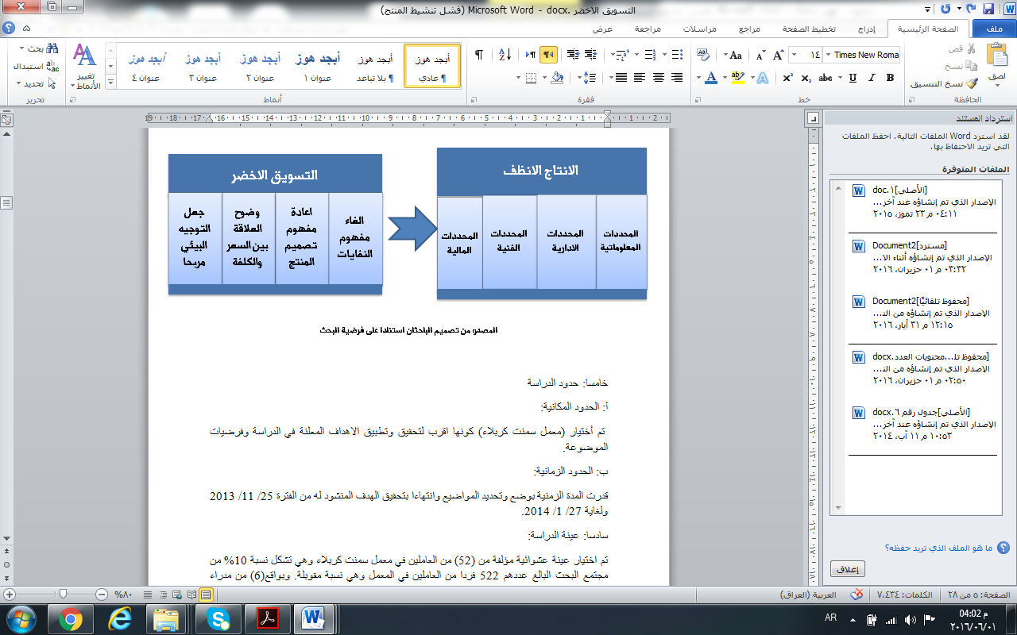
خامسا: حدود الدراسة
أ: الحدود المكانية:
تم أختيار (معمل سمنت كربلاء) كونها اقرب لتحقيق وتطبيق الاهداف المعلنة في الدراسة وفرضيات الموضوعة.
ب: الحدود الزمانية:
قدرت المدة الزمنية بوضع وتحديد المواضيع وانتهاءا بتحقيق الهدف المنشود له من الفترة 25/ 11/ 2013 ولغاية 27/ 1/ 2014.
سادسا: عينة الدراسة:
تم اختيار عينة عشوائية مؤلفة من (52) من العاملين في معمل سمنت كربلاء وهي تشكل نسبة 10% من مجتمع البحث البالغ عددهم 522 فردا من العاملين في المعمل وهي نسبة مقوبلة. وبواقع(6) من مدراء الوحدات الفنية والادارية في المعمل و(12) مهندس و (34) فردا يمثلون الفنيين والاداريين والعاملين في المعمل.
سابعا: اسلوب جمع البيانات والمعلومات:
اعتمد الباحث على عدة اساليب لجمع البيانات والمعلومات لانجازالدراسة منها:
أ- الجانب النظري:
استندت الدراسة الحالية في الجانب النظري على البحوث والدراسات والكتب العربية والاجنبية وكذلك بحوث المؤتمرات والندوات وأيضا الرسائل والاطاريح التي لها صلة بالموضوع وأيضا الاعتماد على شبكة المعلومات النظرية (الانترنت).
ب- الجانب العملي:
في هذا الجانب تم الاعتماد على مايأتي:
استمارة الاستبانة:
لغرض تطبيق الدراسة عمليا, تم اختيار استمارة الاستبيان لانها الانسب من الادوات الباقية لتحقيق اهداف الدراسة. وتتكون الاستمارة من جزئين:
- الجزء الاول: تتكون من اسئلة حول المعلومات الشخصية لافراد العينة وهي( الجنس- العمر- الشهادة الحاصل عليها- عدد سنوات الخدمة).
- الجزء الثاني: وتتالف من الاسئلة التي تم صياغتها بدقة لمتغيري الدراسة ( التسويق الاخضر, استتراتيجية الانتاج الانظف) وتم اختيار مقياس ليكرت (Likert ) الخماسي الذي يتألف من خمس فقرات( اتفق بشدة- أتفق- محايد- لااتفق- لااتفق بشدة) واعطيت لها الدرجات (5- 4- 3- 2- 1) على التوالي.
تم توزيع 52 استمارة استبيان على افراد العينة العشوائية للدراسة, وبعد الاجابة على الاسئلة المطروحة في الاستمارة وتأشيرها, تم جمعها بعد الفرز والتدقيق ظهر بان هناك (2) استمارة غير صالحة للتحليل الاحصائي لوجود اخطاء فيها وتم استبعادها, لذلك بقيت لدينا (50) استمارة استبيان صالحة للتحليل الاحصائي.
وتم استخدام الاساليب الاحصائية الاتية في التحليل (الوسط الحسابي المرجح- الانحراف المعياري – الوزن المئوي لشدة الاجابة- علاقة الارتباط r- قيمة t المحسوبة) واستخدم برنامج SPSS الاحصائي لاستخراج النتائج.
المبحث الثاني
الاطار النظري لمتغيري الدراسة
أولا: التسويق الاخضر
- التطور التاريخي لمفهوم للتسويق الاخضر:
منذ مطلع الستينات من القرن الماضي بدأ العالم يبدي انزعاجا وقلقا بالغا حول بعض القضايا البيئية مثل التلوث واستنزاف مصادر الطاقة, وأخذ هذا القلق بالتزايد بشكل كبير مع مطلع السبعينات,حيث برزت الى السطح بعض القضايا المعقدة مصل التغير المناخي العالمي, تزايد استنزاف الموارد الطبيعية, تلوث الهواء الناجم عن الغازات العادمة, تلف البيئة الطبيعية نتيجة عواد ومخلفات الصناعة, قطع الاشجار من الغابات وتقلص المساحات الخضراء, ألامطارالحامضية, تلفطبقة الاوزون في الغلاف الجوي وتسرب المواد السامة وقتل النشاط الحيوي وانتج وتسويق سلع ضارة بالبيئة والانسان, فضلا عن سوءتعامل الانسان مع البيئة. (كوتلر واخرون: 2002: 121).
ونتيجة لهذه التطورات العالمية فقد برزت جمعيات وهيئات مختلفة من العالم تنادي بالمحافظة على البيئة لجعلها مكانا امنا للعيش لاجيال الحاضر والمستقبل.
حيث قامت الحكومات والهيئات الرسمية المختلفة بسن التشريعات واتخاذ الاجراءات المناسبة للمحافظة على البيئة وعلى مواردها الطبيعية, وقد صدرت العديد من القوانين والتشريعات العديدة في هذا الصدد. وعلى ضوءهذه التطورات العالمية بدأت العديد من منظمات الاعمال بأعادة النظر بمسؤولياتها الاجتماعية والاخلاقية في ممارساتها التسويقية, ومن هنا بدأ الاهتمام بنمط جديد في التسويق عرف بالتسويق الاخضر كمنهج تسويقي يقدم الحلول لتلك الاثار الاجتماعية والبيئية السلبية ويتمحور حول الالتزام القوي بالمسؤولية البيئية في ممارسة الانشطة التسويقية. (ابو رجب واخرون:2011: 4 )
وسوف نتطرق في هذا المبحث حول مفهوم التسويق الاخضر وأهميته وابعاده وكما ياتي:
مفهوم التسويق الاخضر
يعتبر التسويق الاخضر فلسفة وفكر تسويقي متكامل ، يهدف الى خلق تأثير ايجابي في تفضيلات الزبائن بصورة تدفعهم نحو التوجه الى طلب منتجات غير ضارة بالبيئة وقد وضع الباحثون والكتاب في علم الادارة عموما والتسويق خاصة مفاهيم عدة للتسويق الاخضر وكما يأتي :
فقد عرف ( Kotler and Armstrong) التسويق الاخضر : الحركة التي تتجه نحو قيام الشركات بتطوير منتجات مسؤولة بيئيا ( 1996:p93: Kotler and Armstrong) .
واشار ( charter and polonsky) بان التسويق الاخضر هو عملية تسويق او ترويج منتجات معتمدة على ادائها البيئي اي غير مضره بالبيئة .( نجم : 2008: 237) .
وتناول ( Stanton etal ) التسويق الاخضر بانه اي نشاط تسويقي خاص بمنظمة معينة يهدف الى خلق تاثير ايجابي او ازالة التاثير السلبي لمنتج معين على البيئة ( Stanton et al: 1997: p115) .
وعرف ( البكري ) التسويق الاخضر على انه عملية تطوير وتسعير وترويج منتجات لاتلحق اي ضرر بالبيئة الطبيعية . ( البكري : 2006: ص252) .
بين كل من (Pride and Ferrell) ان التسويق الاخضر هو عملية تطوير وتسعير وترويج منتجات لاتحقق اي ضرر بالبيئة الطبيعية ( البكري والنوري : 2007 : ص103) .
ونلاحظ من خلال التعاريف اعلاه تشترك بخصائص مشتركة منها :ـ
- ان التسويق الاخضر هو نشاط موجه خاص بمنتجات خالية من اي ضرر بيئي .
- انها عملية تطوير وتسعير وترويج لمنتجات مستمرة وعلى اتصال دائم بالبيئة المحيطة بها .
- خلق بيئة ايجابية خالية من اي ضرر وتلوث للمجتمع والبيئة الطبيعية .
ومن خلال ماذكر اعلاه يمكن القول بان التسويق الاخضر هو عملية نظامية شاملة تهدف الى التزام منظمات الاعمال بتقديم منتجات ، انشطة ، مفاهيم ، معلومات ، وخبرات غير ضارة بالمجتمع والبيئة الطبيعية .
ب – أهمية التسويق الاخضر
عند ظهور مفهوم التسويق الاخضر كمفهوم تسويقي في نهاية الثمانينات من القرن الماضي ، فقد أستقطب أهتمام الكثير من الباحثين والكتاب من مختلف بقاع العالم، وان تطبيق مفهوم التسويق الاخضر يقوم على اساس تعديل استخدام الموارد الطبيعية والمواد الاولية بما ينسجم مع متطلبات البيئة وتعديل العمليات الانتاجية حتى تتطابق مع الاهداف الاساسية للتسويق الاخضر.
ومن المزايا المترتبة عن تبني المنظمات لمفهوم التسويق الاخضر مايلي :ـ ( صالحي : 2012: 5-6) .
- أرضاء حاجات المالكين :ـ
من المتوقع ان يفتح منهج التسويق الاخضر أفاق جديدة وفرص تسويقية مغرية امام المنظمات التي تمارسه ، وبالتالي تحقيق زيادة تنافسية مما يكسب المنظمة ارباحا اعلى فضلا عن اكتساب سمعه جيدة في المجتمع وتلبية حاجات المالكين .
- تحقيق الامان في تقديم المنتجات وادارة العمليات :ـ
ان التركيز على انتاج سلع أمنه وصديقة للبيئة يدفع بالمنظمة لرفع كفاءة عملياتها الانتاجية ، بحيث تخفيض من مستويات التلف والتلوث البيئي الناجم عن تلك فضلا عن تجنب الملاحقات القانونية المؤدية الى دفع تعويضات للمتضررين واثارة منظمات البيئة وحماية المستهلك .
- تحقيق القبول الاجتماعي للمنظمة :ـ
يساعد الالتزام البيئي للمنظمة على كسب التأييد الاجتماعي لها وعلى توطيد علاقاتها مع عملائها الحاليين وكسب عملاء جدد في المستقبل .
- ديمومة الانشطة : ـ
ان تجتنب المنظمة الخضراء الملاحقات القانونية وتأييد المجتمع لها بسبب القبول العام لاهدافها وفلسفتها يمكنها من الاستمرار في تقديم منتجاتها الصديقة للبيئة ودعم عملياتها وأنشطتها التجارية .
واحيانا يطلق على التسويق الاخضر ، بالتسويق النظيف او التسويق البيئي ويسمى يذلك لانه يعمل على توصيل المنتج النهائي للمستهلك بشكل منتج بيئي نظيف خالي من التلوث او الخداع او الغش ، وهدفه ان يتحول التسويق من علم هادف للربح الى علم يساعد الناس الناس في اتخاذ قرارات شرائية قائمة على رسالة تسويقية هادفة بعيدة عن الاستغلال ( www.veecos.net) .
ج – أ بعاد التسويق الاخضر : ـ
يستند تطبيق منهج التسويق الاخضر الى أربعة أبعاد رئيسية تشمل:ـ www.tahasoft.com.p.6)).
- الغاء مفهوم النفايات ( او تقليلها ) :ـ
لقد تغير المفهوم التقليدي في التعامل مع النفايات وبقايا الصناعة ضمن التسويق الاخضر ، حيث اصبح التركيز على تصميم وانتاج سلع بدون نفايات ( او بالحد الادنى ) بدلا من كيفية التخلص منها ، وذلك من خلال رفع كفاءة العمليات الانتاجية ، اي ان المهم هو ليس مايجب ان نفعله بالنفايات بل كيف تنتج سلعا بدون نفايات .
- أعادة تشكيل مفهوم المنتج :ـ
يتمثل في مواكبة تكنولوجيا الانتاج لمفهوم الالتزام البيئي ، بحيث يعتمد الانتاج بشكل كبير على مواد خام غير ضارة بالبيئة وأستهلاك الحد الادنى منها . فضلا عن ضرورة تدوير المنتجات نفسها بعد أنتهاء المستهلك من أستخدامها وخاصة المعمرة منها لتعود الى مصنعها بالنهاية ، حيث يمكن تفكيكها واعادتها الى صناعة مرة اخرى ( ضمن حلقة مغلقة ) ، اما التغليف فيعتمد على مواد خام صديقة للبيئة وقابلة للتدوير .
- وضوح العلاقة بين السعر والتكلفة : ـ
يجب ان يعكس سعر المنتج تكلفته الحقيقية او يكون قريبا منها . وهذا يعني ان سعر السلعة ( التكلفة الحقيقية على المستهلك )، يجب ان يوازي القيمة التي يحصل عليها من السلعة ، بما في ذلك القيمة المضافة الناجمة عن كون المنتج أخضر .
- جعل التوجه البيئي مربحا :ـ
لقد أدركت العديد من المنظمات ان التسويق الاخضر يشكل فرصة سوقية قد تمنح المنظمة ميزة تنافسية ولربما مستدامة ، في الواقع ان معظم المنظمات تتنافس في السوق لتحقيق الكسب السريع ، بغض النظر عن الاثار السلبية على البيئة .
والمتمعن في المنافسة في السوق يدرك ان هذا يعتبر منفذا استراتيجيا يمكن ان يأخذ المنظمة الى نوع أخر من المنافسة وخاصة مع تنامي الوعي البيئي بين المستهلكين وتحولهم التدريجي الى مستهلكين خضر ، ومن مزايا هذا التوجه الاستراتيجي هو ان الهيئات الرسمية والغير رسمية تروج للتوجيهات البيئية بشكل طبيعي ومستمر من خلال أجهزة الاعلام المختلفة وفي ذلك مساعدة ودعم مجاني من هذه الجهات لجهود الترويج الخاصة بالمنظمات التي تتبنى منهج التسويق الاخضر وبالتالي سيكون هذا التوجه امرا مربحا وخاصة في المدى الطويل . ان الابعاد التسويقية أعلاه سوف يؤخذ بها الباحثان عن تصميم استمارة الاستبيان وصياغة الاسئلة على ضوء هذه الابعاد .
ثانيا : أستراتيجية الانتاج الانظف
أن الانتاج هو القيام بأجراء تحويلات على المستخدمات لظهور النتائج ، والنتائج هنا هو السلع قد تكون أستهلاكية او انتاجية حسب الاستخدام (www.uae7.com) ولقد أدرك القادة الصناعيين بمرور العقود الماضية أهمية البيئة التي يعملون بها ، وشجع الكثيرون منهم على تطبيق مبادرات تطوعية لتخفيف الاعباء عليها ، وليس هذا نتيجة وجود أحساس بيئي عال فحسب بل نتيجة تطور أستراتيجيات عمل شاملة ومتكاملة . بحيث تتجاوب الصناعة مع التغيرات المتعلقة بالتشريعات القانونية في الوقت التي تلبي فيه احتياجات الشركاء المعنيين ، ويغير الانتاج الانظف الطريقة الاكثر فعالية والوسيلة الاكثر كفاءة في تشعيل العمليات الصناعية وتصنيع المنتجات المختلفة وتقديم الخدمات السليمة (www.swmsa.net) .
وفي هذا المبحث سوف يتناول الباحثان مفهوم الانتاج الانظف والتطرق الى أهداف والتكنولوجيا والاستراتيجية والمعوقات وكما يأتي :ـ
أ – مفهوم الانتاج الانظف :ـ
لقد تناول الكثير من الكتاب والباحثين مفهوم الانتاج الانظف كل حسب اختصاصه وأعطى البرنامج البيئي للامم المتحدة ( UNEP) في عام 1990 مفهوم الانتاج الانظف بأنه " التطوير المستمر في العمليات الصناعية والمنتجات والخدمات بهدف تقليل أستهلاك الموارد الطبيعية ومنع تلوث الهواء والماء والتربة عند المنبع وذلك لتقليل المخاطر التي تتعرض لها البشرية والبيئة " ( الحجار وأخرون : 2006: ص109) .
هذا يعني أن الانتاج الانظف أستنادا الى برنامج الامم المتحدة يعني يعني التطبيق المستمر لاستراتيجية متكاملة لوقاية البيئة ، تشمل على زيادة الكفاءة في أنجاز العمليات التي توفر المنتجات والخدمات ( زيادة الفعالية الاقتصادية ) بهدف الحد من المخاطر التي يتعرض لها الانسان والبيئة ( www.jamahir.alwehda.gov).
ومنهم عرف الانتاج الانظف بأنه :ـ التطبيق المستمر لاستراتيجية وقائية متكاملة على العمليات والمنتجات للاقلال من المخاطر على الانسان والبيئة . (طاحون : 2005: 101)
واشار الاخرون بان الانتاج الانظف يقصد به التطبيق الدائم لستراتيجية بيئية متكاملة لعمليات الانتاج والخدمات لزيادة الفعالية الاقتصادية وتقليل المخاطر سواء على الانسان او البيئة ( جمال : 2013 : 1) .
في حين تناول باحثون مفهوم الانتاج الانظف بأنه تركيز الاستراتيجية على تقليل التأثيرات الضارة خلال فترة حياة المنتج التي تبدأ من أستخراج المواد الخام اللازمة لانتاجه وتستمر حتى التخلص النهائي منه ( Yomgedid.Kenanaonline.com) .
وعرف ( الحجار ) الانتاج الانظف بأنه التطوير المستمر في العمليات الصناعية والمنتجات والخدمات بهدف تقليل أستهلاك المواد الطبيعية ومنع تلوث الهواء والماء والتربة عند المنبع وخفض كمية المخلفات المتولدة عند المنبع وذلك لتقليل المخاطر التي تتعرض لها البشرية والبيئة . ( الحجار : 2003 : ص71)
ونستنتج من التعاريف والمفاهيم اعلاه بانها تشترك فيما بينها بالتركيز على البيئة وتقليل الاثار الضارة للانسان وخفض المواد الضارة والتخلص منها.و يمكن وضع تعريف للانتاج الانظف بانه هو التطوير الدائم للعمليات على المنتجات ضمن استراتيجية متكاملة الهدف منها تقليل الاثر البيئي والمخاطر الضارة على الانسان او البيئة المحيطة.
ب – أهداف الانتاج الانظف : ـ
ان الهدف الاشمل لتطبيق استراتيجية الانتاج الانظف هو العمل بصورة مشتركة لاتخاذ إجراءات كفيلة بتحقيق تنمية مستدامة تلبي احتياجات المجتمعات العربية وتربطها بالخطط التنموية في ضوء المحافظة على البيئة ، وهذا يساهم في خفض استنزاف المصادر الطبيعية وزيادة الانتاج وتوفير في استهلاك الطاقة والمياه وتحسين نوعية المنتجات وزيادة القدرة على المنافسة كما يساهم الانتاج الانظف في خفض تكاليف الحماية البيئية الناتجة عن نقل النفايات وتخزينها ومعالجتها وتحقق مردودا اقتصاديا من تدويرها واعادة استخدامها ويلعب دورا مهما في الزام الشركات والمؤسسات بالتشريعات البيئية والمواصفات القانونية وتحسين بيئة العمل وتحقيق فوائد في مجالات السلامة المهنية والبيئة .
ويعد الانتاج الانظف وسيلة لتطوير التكنولوجيا فقد جرى تكنولوجيا انتاج اكثر توفيرا للموارد واقل خطورة على البيئة ومن امثلتها انتاج منظفات ومواد لاصقة من اصول نباتية بدلا من مثيلاتها من الاصل النفطي التي تسبب ابعاثات الغازات وتطوير اصباع ودهانات جديدة بدلا من المذيبات العضوية واستخدم مصادر الطاقة البديلة وغيرها. ( قاسم : 2010 : 7)
ويهدف الانتاج الانظف الى مايلي : ـ ( www.malae-sy.org)
- حماية صحة الانسان والبيئة
- تفادي النفايات والانبعاثات ( او تقليلها الى الحد الادنى ) وخاصة السامة والخطرة منها .
- ترشيد استغلال الموارد الطبيعية والطاقة الى المستوى الامثل .
- تحقيق مستويات اعلى من الجودة والانتاج والربح المادي .
- تحويل المواد ذات السمعة البيئية السيئة الى مواد مفيدة والتسابق السوقي نحو الوصول الى اكبر حصة تسويقية .
- زيادة حصة هذه الصناعات في الاسواق العالمية .
- تجنب الشركات للمخاطر البيئية .
- تخفيف ضغوط القوانين البيئية .
ج – تكنولوجيا الانتاج الانظف :ـ
تهدف الفكرة الى امكانية الحصول على وفرات مالية ، فنية ، اقتصادية ، وتحسينات بيئية بتكلفة مثلى ويشمل هذا النشاط التحكم في حجم المخلفات وفصلها واعادة تدويرها واسترجاع المواد الخام والطاقة وتعديل طرائق التشغيل والعمليات الصناعية وهو مسعى يمكن تجسيد مجموعة من الاهداف الاستراتيجية بأبعاد بيئية اهمها تطوير اساليب التصنيع بأدخال التحسينات على سلسة جياة المنتجات والتي تشمل استخراج المواد الخام وتصنيعها وتخزين واستخدام المنتجات ثم التخلص منها بوسائل أمنه بيئيا ، وتتوضح مكانة الانتاج الانظف في مراحل حياة المنتج من خلال المخطط الاتي :ـ ( مزريق : 2011 : 19)
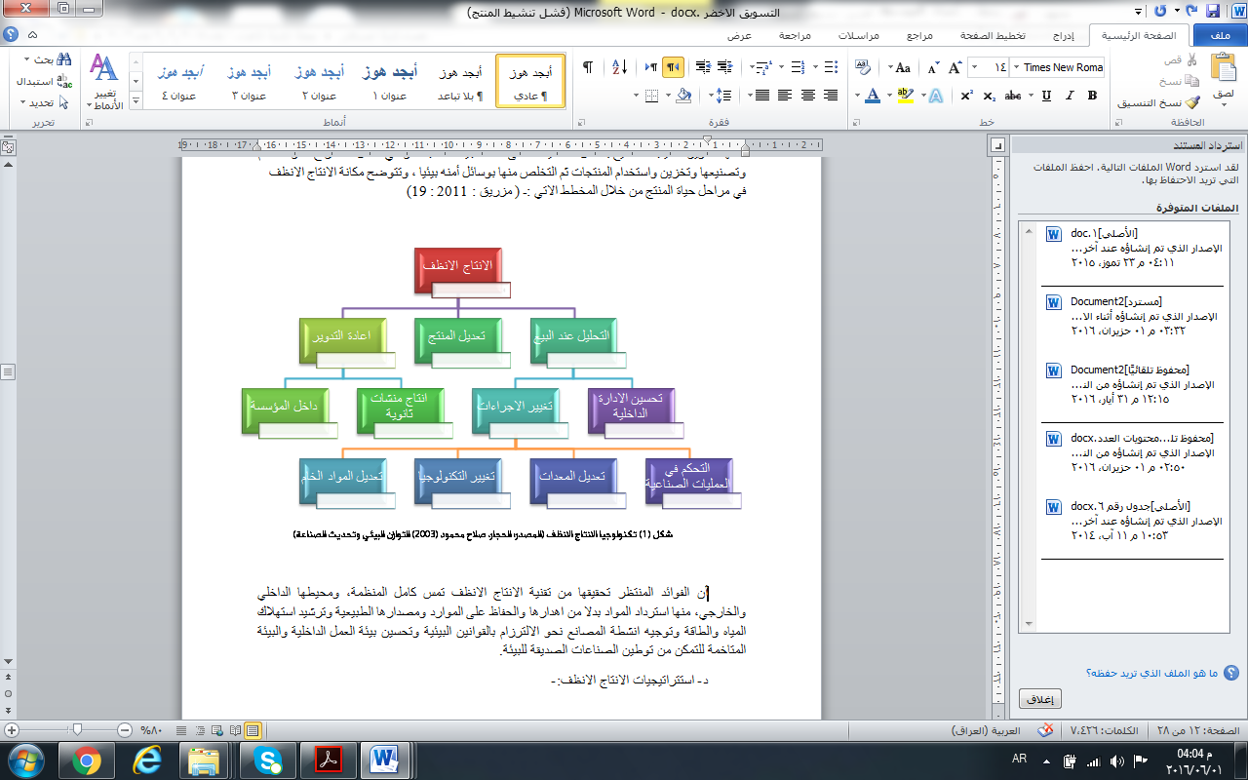
أن الفوائد المنتظر تحقيقها من تقنية الانتاج الانظف تمس كامل المنظمة, ومحيطها الداخلي والخارجي, منها استرداد المواد بدلا من اهدارها والحفاظ على الموارد ومصدارها الطبيعية وترشيد استهلاك المياه والطاقة وتوجيه انشطة المصانع نحو الالترزام بالقوانين البيئية وتحسين بيئة العمل الداخلية والبيئة المتاخمة للتمكن من توطين الصناعات الصديقة للبيئة.
د- استتراتيجيات الانتاج الانظف:-
لقد حدث انخفاض كبير في معدلات التلوث الصادرة عن قطاعات صناعية مختلفة بعد تطبيق استراتيجيات متعددة للانتاج الانظف ومنها: (جمال: 2013: 2)
- تطوير العملية الانتاجية:-
حذف العمليات التي تنتج مواد ضارة بالصحة او البيئة ومن الامثلة على ذلك في صناعات منتجات الكلور والصودا الكاوية.
- استبدال المواد:-
اذ توجد في الصناعة مجالات متعددة لان تستبدل المواد السامة بمواد اخرة اقل ضررا, وتشمل عمليات الاستبدال لأسباب صحية استبدال مذيبات ومركبات معينة يمكن ان تسبب السرطان واستخدام مواد اخرى غير مسرطنة بدلا منها وكذلك تشمل مواد الطلاء ودهانات حاوية على مادة الرصاص واستخدام مواد اخرى امنة.
- تطوير المعدات او استبدالها:-
يمكن مقاومة تكوين الملوثات بتطوير الاجهزة او استبدالها, وينتج عن هذا تكنولوجيا جديدة ذات كفاءة عالية في الانتاج وذات تصريف اقل للملوثات البيئية.
- ادارة داخلية جيدة:-
تعمل الادارة الجيدة على تشغيل أنظمة الانتاج بافضل الوسائل من أجل ممارسات وأجراءات داخلية معينة مثل: عزل الفضلات, منع تسرب المواد, جدولة الانتاج, والنظافة الجيدة.
- تدوير النفايات:-
تهدف هذه العملية الى خفض الملوثات وذلك عن طريق اعادة استخدامها في العملية الصناعية الاصلية, او في صناعة اخرى كمادة خام أو لمعالجة نفايات أخرى,او بقصد توفيرطاقة منها.
ان تطبيق الانتاج الانظف يتطلب معرفة تامة بطريقة الانتاج والتكنولوجيا المستخدمة وتقييم استخداماتها والملوثات الناتجة عن العلميات الانتاجية لتشخيص كل المشاكل التي يمكن حدوثها والقيام بمعالجتها.
هــ - محددات تطبيق استتراتيجية الانتاج الانظف:-
على الرغم من الميول الجديدة باتجاه الانتاج الانظف لايزال هناك اعمال يجب ان تعبر هذه المرحلة الحرجة وسلسلة من المحددات( العوائق) الاساسية ويمكن تلخيص هذه المحددات (العوائق) بالاتي (www.eeaa.gov.pp.17-23)
- المحددات (العوائق) المعلوماتية:-
من المحددات الرئيسية التي تؤشر سلبا في انتشار منهج الانتاج الانظف, عدم توافر المعلومات والخبرات اللازمة, فبالرغم من الامكانيات والفوائد المتوقعة من تطبيق ذلك المنهج لتحسين المزايا التنافسية للمنظمات الصناعية, الا انه في كثير من الحالات لايمكن استغلال هذه الفرص بسبب نقص المعلومات, الامر الذي قد يؤدي نقص المعلومات عن التكنولوجيا النظيفة في خلق احساس بالمخاطرة في تطبيق هذه التكنولوجيا والشك تجاهها. وقد يكون هناك نقص في الوعي العام لدى ادارة المنظمات او على المستوى صنع القرار بمبادئ الانتاج الانظف وفوائده الكافة التي تميزه عن الاستتراتيجيات القائمة على اساس معالجة التلوث بعد تولده. ومن جهة اخرىبعد نقص وعي العاملين من اهم العوائق التي تواجه تطبيق الانتاج الانظف في المنظمات الصناعية , وذلك يستلزم وضع سياسه داخلية خاصة بكل منظمة للتدرسب والتوعيه طبقا لحاجة المجتمع, وبالمقابل قد لايكونلدى مسؤولي الحكومة معلومات ومعرفة بمييزات الانتاج الانظفوحيث انه يمكن اعتبارهم من اهم جماعات الضغط المؤثرة خارج نطاق الصناعه فان نقص المعلومات لديهم يعتبر عائقا يجب العمل على تذليله.
- ألمحددات الادارية:-
قد يكون بعض صانعي القرارغير معتادين على الاستتراتيجيات الوقائية وقد يرجع ذلك الى النظم التشريعيه ( وخصوصا المواصفات التكنولوجية) التي تميل في الغالب نحو حلول (نهاية الانبوب) وهذه الحلول قد تؤدي احيانا الى نقل التلوث من وسط الى اخر ويمكن ان تبطئ بالفعل ادخال التحسينات التكنولوجية في الصناعه, وزيادة على 1لك فان الشك العام او عدم اليقين الذي قد يكون موجودا في محيط الاعمال قد يثني عزم متخذي القرار على تبني اساليب مبتكره.
كذلك غياب الشفافية في الصناعه, وهناك تقليد راسخ من الغموض والسرية الذي يحيط بعالم الاعمال وقلما تجد منظمى تفصح عن اعمالها وخاصة فيما يتعلق بالاداء البيئي, وهذا يجعل من الصعب بمكان المجتمعات المتأثرة بالصناعه معرفة طبيعة الخطر المعرضة له. وبالتالي يكون ضغطها اقل لاحداث تغيير (patacioni:2002: p-24)
وبصفة عامة فأن الاجهزة التنظيمية ليست معدة لتشجيع التغيير التكنولوجي واسع المدى لانها تركز على مجالات معينة من المشاكل (كتلوث الهواء والماء والمخلفات الصلبة) وليس على القطاعات الصناعية والاقتصادية الرئيسية.
- المحددات المالية:-
بالرغم من الامكانيات والفوائد الممكنة للانتاج الانظف من ناحية تحقيق وفورات كبيرة الا ان منع التلوث بالمنظمات تعترضه عوائق حقيقية او معقدة فيما يتعلق بالتمويل الداخلي. فأن عنصر المخاطرة والشك في اداء بعض التكنولوجيات وممارسات الادارة يمكن ان تسبب في احجام المنظمات الصناعية عن الاستثمار في الانتاج الانظف.
ويمكن ان تشمل المعوقات المالية الداخلية التي تحول دون تطبيق الانتاج الانظف مايلي:-
- عدم فهم وصعوبة التكهن بالتكاليف التي ستتحملها المنظمة مستقبلا(مثل تكاليف التخلص من النفايات).
- التركيز على الفائدة المتحققة على المدى القصير وتأثير ذلك على الاحجام عن استثمار يكون زمن الاسترداد فيه طويلا.
- الاحساس بالمخاطرة عند الاستثمار في تعديل العمليات الانتاجية حيث قد لايأتي بالنتائج المرجوة بالنسبة للمنشأت التي تستخدم تكنولوجيا تقليدية.
ومثلما يغير محدودية القدرة على توفير تمويل داخلي احد المحددات الاستثمار في الانتاج الانظف فأن صعوبة الحصول على تمويل خارجي تمثل معوقا اخرا. وهذه المشكلة تعاني منها بصفة خاصة المنظمات الصغيرة والمتوسطة بسبب نقص الضمانات اللازمة للحصول على التمويل وغياب اليات التمويل المناسبة.
وعلى الرغم من ان الانتاج الانظف بمعناه المحدود يشير الى منع المخلفات أكثر من تدويرها او أعادة استخدامها فأن مثل هذه الانشطة يمكن ان تشكل عنصرا فاعلا لاستتراتيجية الادارة البيئية. وفي مثل هذا الصدد من المطلوب خلق اسواق لنواتج عملية تدوير واعادة استدام المواد المتخلفة وذلك بالعمل على استخدام تكنولوجيا تؤدي الى رفع جودة المخلفات وزيادة ربحيتها. ومن المحددات الاساسية وتعتبر عائق اساسي التي تحد من ايجاد اسواق لتصريف المنتجات المصنعة من مواد معاد تدويرها هو عدم وجود بيانات عن نوعيات وكميات المخلفات المطلوب فتح اسواق لها.( mamery and others:2005:p.7)

- المحددات الفنية:-
تفتقر المنظمات الى المعرفة الفنية لتقييم أوجه القصور الموجودة في المنظمات القائمة لتحديد الممارسات التي تهدر الموارد وفرص التطوير والتحسن وقد لايكون لديها ايضا التكنولوجيا المطلوبة لتنفيذ الانتاج الانظف, وهذه المشكلة تكون أكثر وضوحا في المشروعات الصغيرة والمتوسطة التي تفتقر الى الموارد الفنية والمالية المتاحة للمنظمات الكبيرة.
المبحث الثالث
الجانب التحليلي للبحث
يتضمن هذا المبحث وصف وتحليل اجابات المستجيبين من افراد العينة للابعاد الاساسية لمتغيري البحث ( التسويق الاخضر- استتراتيجية الانتاج الانظف) وفيما يلي وصف تحليلي لكل منهما:
أولا:- عرض وتحليل البيانات الخاصة بمتغير ( التسويق الاخضر).
تتضمن هذه الفقرة وصف تحليلي للبيانات الخاصة بفقرات متغير التسويق الاخضر وكما يلي:
- ألغاء مفهوم النفايات:-
الجدول (1) يشير الى الوسط الحسابي المرجح والانحراف المعياري والوزن المئوي لشدة الاجابة والاهمية النسبية لفقرات متغير ( الغاء مفهوم النفايات)

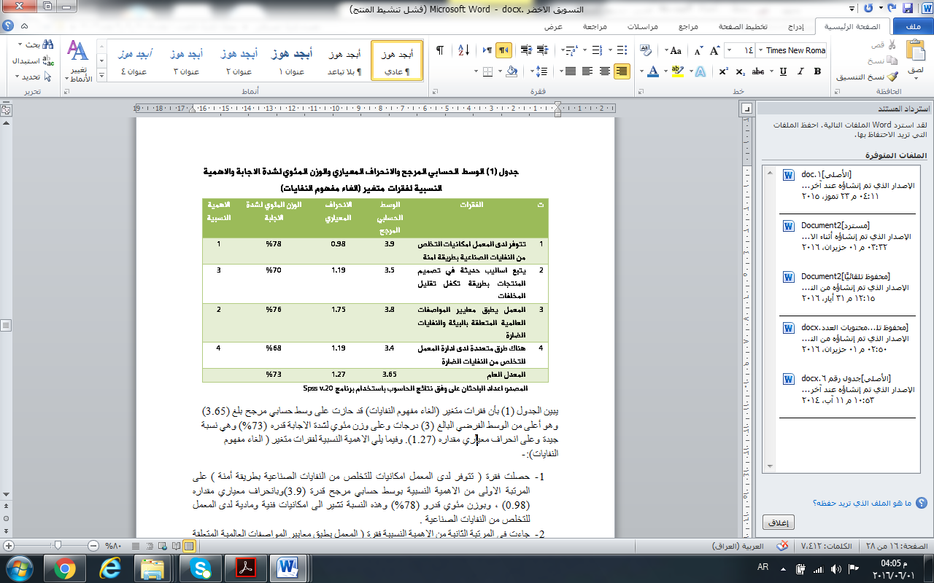
يبين الجدول (1) بأن فقرات متغير (الغاء مفهوم النفايات) قد حازت على وسط حسابي مرجح بلغ (3.65) وهو أعلى من الوسط الفرضي البالغ (3) درجات وعلى وزن مئوي لشدة الاجابة قدره (73%) وهي نسبة جيدة وعلى انحراف معياري مقداره (1.27). وفيما يلي الاهمية النسبية لفقرات متغير ( الغاء مفهوم النفايات):-
- حصلت فقرة ( تتوفر لدى المعمل امكانيات للتخلص من النفايات الصناعية بطريقة أمنة ) على المرتبة الاولى من الاهمية النسبية بوسط حسابي مرجح قدرة (3.9)وبانحراف معياري مقداره (0.98) ، وبوزن مئوي قدرو (78%) وهذه النسبة تشير الى امكانيات فنية ومادية لدى المعمل للتخلص من النفايات الصناعية .
- جاءت في المرتبة الثانية من الاهمية النسبية فقرة ( المعمل يطبق معايير المواصفات العالمية المتعلقة بالبيئة والنفايات الضارة ) بوسط حسابي مرجح قدرة (3.8) وبانحراف معياري مقداره(1.75) وبوزن مئوي لشدة الاجابة بلغ (76%) وهذه النسبة تدل على ان ادارة المعمل لديها بالغ بتطبيق المعايير العالمية المتعلقة بالبيئة والتخلص من النفايات الضارة .
- بوسط حسابي مرجح بلغ (3.5) وبانحراف معياري مقدارة (1.19) وبوزن مئوي لشدة الاجابة قدره (70%) جاءت فقرة ( يتبع المعمل اساليب حديثة في تصميم المنتجات بطريقة تكفل تقليل المخلفات ) في المرتبة الثالثة .
وهذه النسبة الجيدة تشير الى ان ادارة المعمل تستخدم اساليب متطورة وحديثة للتخلص من النفايات والمخلفات الضارة .
- حازت على المرتبة الاخيرة فقرة هناك طرق متعددة لدى ادارة المعمل للتخلص من (النفايات الضارة) بوسط حسابي مرجح قدره (3.4) وبانحراف معياريمقداره (1.19) وبوزن مئوي لشدة الاجابة بلغ (68%) .

ب – أعادة تصميم مفهوم المنتج : ـ
الجدول (2) ادناه يشير الى الوسط الحسابي المرجح والانحراف المعياري والوزن المئوي لشدة الاجابة والاهمية النسبية لفقرات متغير (اعادة تصميم مفهوم المنتج).
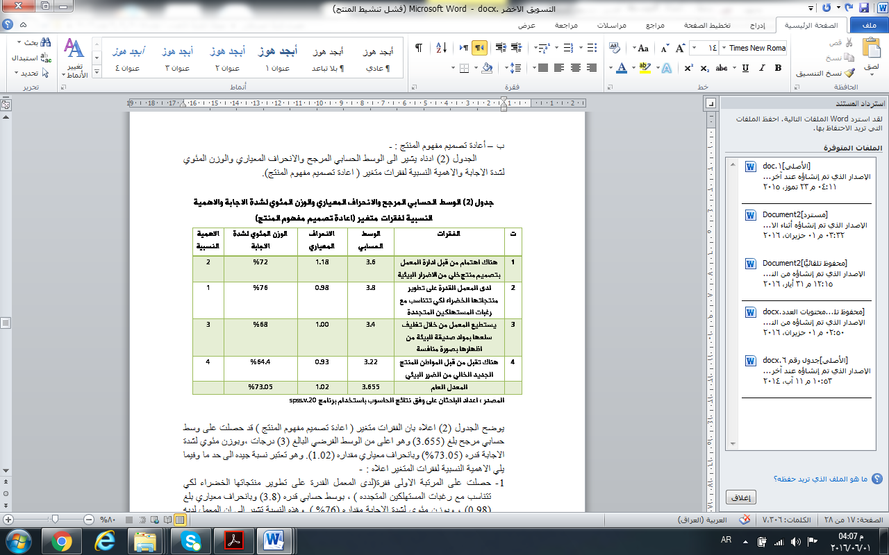

يوضح الجدول (2) اعلاه بان الفقرات متغير ( اعادة تصميم مفهوم المنتج ) قد حصلت على وسط حسابي مرجح بلغ (3.655) وهو اعلى من الوسط الفرضي البالغ (3) درجات ،وبوزن مئوي لشدة الاجابة قدره (73.05%) وبانحراف معياري مقداره (1.02). وهو تعتبر نسبة جيده الى حد ما وفيما يلي الاهمية النسبية لفقرات المتغير اعلاه : -
- حصلت على المرتبة الاولى فقرة(لدى المعمل القدرة على تطوير منتجاتها الخضراء لكي تتناسب مع رغبات المستهلكين المتجدده ) ، بوسط حسابي قدره (3.8) وبانحراف معياري بلغ (0.98) ، وبوزن مئوي لشدة الاجابة مقداره (76% ) .وهذه النسبة تشير الى ان المعمل لديه القدرات على تطوير المنتجات الخضراء وجعلها مقبوله لدى المستهلك.
- في المرتبة الثانية جاءت فقرة (هناك اهتمام من قبل ادارة العمل بتصميم خالي من الاضرار البيئية) على المرتبة الثالثة بوسط حسابي قدرة (3.6) وبانحراف معياري مقداره (1.18) ، وبوزن مئوي لشدة الاجابة بلغ (72%)، وتدل هذه النتيجة الجيدة على اهتام ادارة المعمل بموضوع التصاميم للمنتجات الخالية من الاضرار البيئية.
- في المرتبة الثالثة جاءت فقرة (يستطيع المعمل من خلال تغليف سلعها بمواد صديقة للبيئة من اظهارها بصورة منافسة) بوسط حسابي مرجح بلغ (3.4)، وبانحراف معياري مقداره (1.00)،وبوزن مئوي لشدة الاجابة قدره (68%) ، وهذه النسبة تشير الى مقدرة المعمل على تغليف سلعة المنتجة بمواد صديقة للبيئة وهي تنافس السلع الاخرى.
- في المرتبة الاخيرة جاءت فقرة (هناك تقبل من قبل المواطن للمنتج الجيد الخالي من الضرر البيئي ) بوسط حسابي مرجح بلغ (3.22) وبانحراف معياري مقداره (0.93) وعلى وزن مئوي لشدة الاجابة قدره (64.4%) وهذه النسبة تشير حسب الاجابات افراد العينة بان المواطن لديه تقبل لشراء المنتج الجديد الخالي من الاضرار البيئية.
ج-وضوح العلاقة بين السعر والكلفة : -
الجدول (3) يشير الى الوسط الحسابي المرجح والانحراف المعياري والوزن المئوي لشدة الاجابة والاهمية النسبية لفقرات متغير ( وضوح العلاقة بين السعر والكلفة )
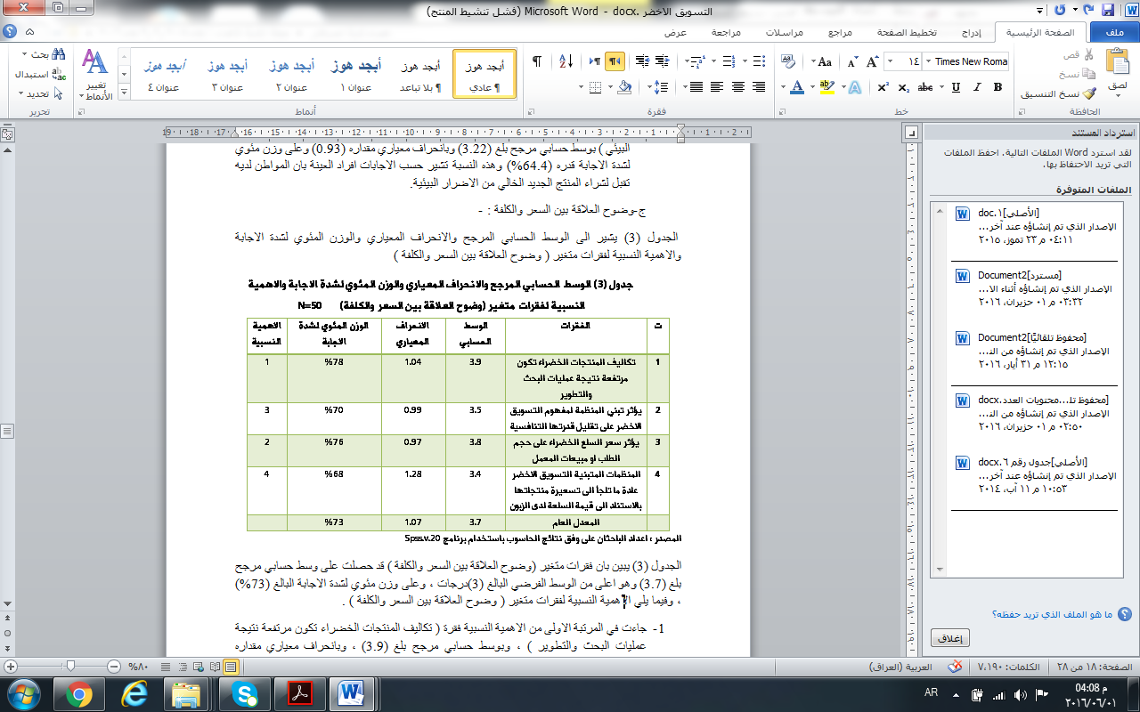
الجدول (3) يبين بان فقرات متغير (وضوح العلاقة بين السعر والكلفة ) قد حصلت على وسط حسابي مرجح بلغ (3.7) وهو اعلى من الوسط الفرضي البالغ (3)درجات ، وعلى وزن مئوي لشدة الاجابة البالغ (73%) ، وفيما يلي الاهمية النسبية لفقرات متغير ( وضوح العلاقة بين السعر والكلفة ) .
- جاءت في المرتبة الاولى من الاهمية النسبية فقرة ( تكاليف المنتجات الخضراء تكون مرتفعة نتيجة عمليات البحث والتطوير ) ، وبوسط حسابي مرجح بلغ (3.9) ، وبانحراف معياري مقداره (1.04)،وبوزن مئوي لشدة الاجابة قدره (78%) ، وهذه النسبة الجيدة ومن خلال اجابات افراد العينة تدل على ان المنتجات الخضراء تكون مرتفعة التكاليف مقارنة بالمنتجات الاخرى العادية .
- في المرتبة حازت عليها فقرة ( يؤثر سعر السلع الخضراء على حجم الطلب او مبيعات المعمل ) بوسط حسابي مرجح بلغ (3.8) ، بانحراف معياري مقداره (0.98) وبوزن مئوي لشدة الاجابة قدره (76%)، وتشير هذه النتيجة على تأثير السلع الخضراء الخالية من الاضرار البيئية على حجم الطلب على السلعة .
- وبوسط حسابي مرجح قدره (3.5) ، بانحراف مغياري بلغ (0.99) ، وبوزن مئوي لشدة الاجابة مقدارة (70%) جاءت بها فقرة ( يؤثر تبني المنظمة لمفهوم التسويق الاخضر على تقليل قدراتها التنافسية ) في المرتبة الثالثة وهذه التسمية تدل وحسب اجابات افراد العينة على هذه الفقرة على ان هناك تأثير على قدرتها التنافسية مع المنظمات الاخرى عند تبنيها لمفهوم التسويق الاخضر .
- في المرتبة الاخيرة جاءت بها فقرة ( المنظمات المتبنية التويق الاخضر عادة ما تلجأ الى تسعيرة منتاجاتها بالاستناد الى قيمة السلعة لدى الزبون ) ، بوسط حسابي مرجح بلغ (3.4) وبانحراف معياري مقداره (1.28) ، وبوزن مئوي لشدة الاجابة قدره (68%)، وتدل هذه النسبة الجيدة بان ادارة المعمل تسعر منتجات سلعها حسب قيمتها لدى العملاء .
د- جعل التوجه البيئي مربحا : -
الجدول (4) يشير الى الوسط الحسابي المرجح والانحراف المعياري والوزن المئوي لشدة الاجابة والاهمية النسبية لفقرات متغير ( جعل التوجه البيئي مربحا ) .
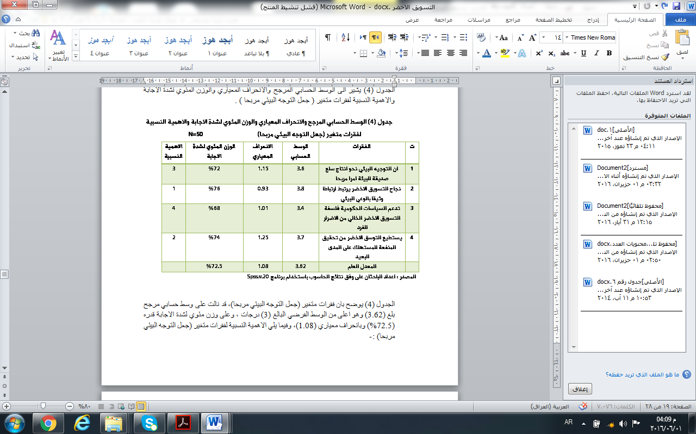

الجدول (4) يوضح بان فقرات متغير (جعل التوجه البيئي مربحا)، قد نالت على وسط حسابي مرجح بلغ (3.62) وهو اعلى من الوسط الفرضي البالغ (3) درجات ، وعلى وزن مئوي لشدة الاجابة قدره (72.5%) وبانحراف معياري (1.08)، وفيما يلي الاهمية النسبية لفقرات متغير (جعل التوجه البيئي مربحا) :-
- جاءت المرتبة الاولى فقرة (نجاح التسويق الاخضر يرتبط ارتباطا وثيقا بالوعي البيئي ) بوسط حسابي مرجح بلغ (3.8) وبانحراف معياري مقداره (0.93)، وبوزن مئوي لشدة الاجابة قدره (76%) وهذه النسبة الجيدة تدل على ان هناك ارتباط وثيق الصلة بين التسويق الاخضر والوعي البيئي .
- في المرتبة الثانية حصلت عليها فقرة (يستطيع التسويق الاخضر من تحقيق المنفعة للمستهلك على المدى البعيد)، وبوسطحسابي مرجح قدره (3.7) ، وبانحراف معياري مقداره (1.25)، وبوزن مئوي لشدة الاجابة بلغ (74%).وهذه النتيجة تشير حسب اجابات افراد العينة على هذه الفقرة بان هناك منفعة للفرد عند استهلاكه لمنتجات تسويق الاخضر .
- بوسط حسابي مرجح بلغ (3.6) ، وبانحراف معياري مقداره (1.15) ، وبوزن مئوي لشدة الاجابة قدرها (72%)، جاءت فقرة ( ان التوجه البيئي نحو انتاج سلع صديقة للبيئة امرا مربحا) على المرتبة الثالثة ، وتدل هذه النسبة الجيدة من اجابات المستجيبين على ان السلع الصديقة للبيئة لها مردود مربح للمعمل .
- في المرتبة الاخيرة حصلت عليها فقرة (تدعم السياسات الحكومية فلسفة التسويق الاخضر الخالي من الاضرار للفرد)، بوسط حسابي مرجح قدره (3.4) ، وبانحراف معياري مقداره (1.10)،وبوزن مئوي لشدة الاجابة بلغ (68%)،ورغم هذه النسبة المتوسط ، فان اجابات العينة تدل على ان سياسات الدولة نحو التسويق الاخضر لا زالت دون مستوى الطموح .
وتأسيسا على ما ذكر اعلاه يمكن استخراج الاهمية النسبية لابعاد متغير (التسويق الاخضر حسب الجدول (5) ادناه : -
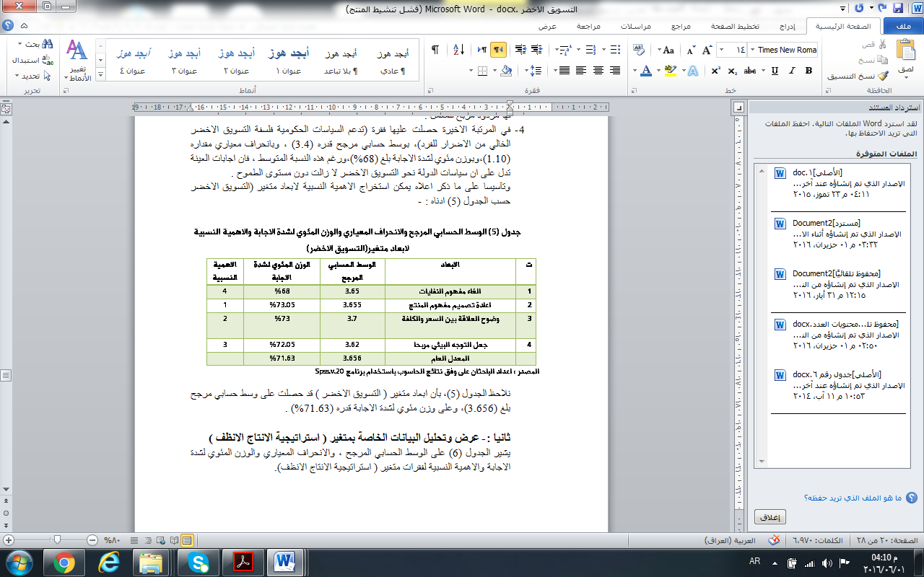

نلاحظ الجدول (5)، بأن ابعاد متغير ( التسويق الاخضر ) قد حصلت على وسط حسابي مرجح بلغ (3.656)، وعلى وزن مئوي لشدة الاجابة قدره (71.63%) .

ثانيا :- عرض وتحليل البيانات الخاصة بمتغير ( استراتيجية الانتاج الانظف )
يشير الجدول (6) على الوسط الحسابي المرجح ، والانحراف المعياري والوزن المئوي لشدة الاجابة والاهمية النسبية لفقرات متغير ( استراتيجية الانتاج الانظف).

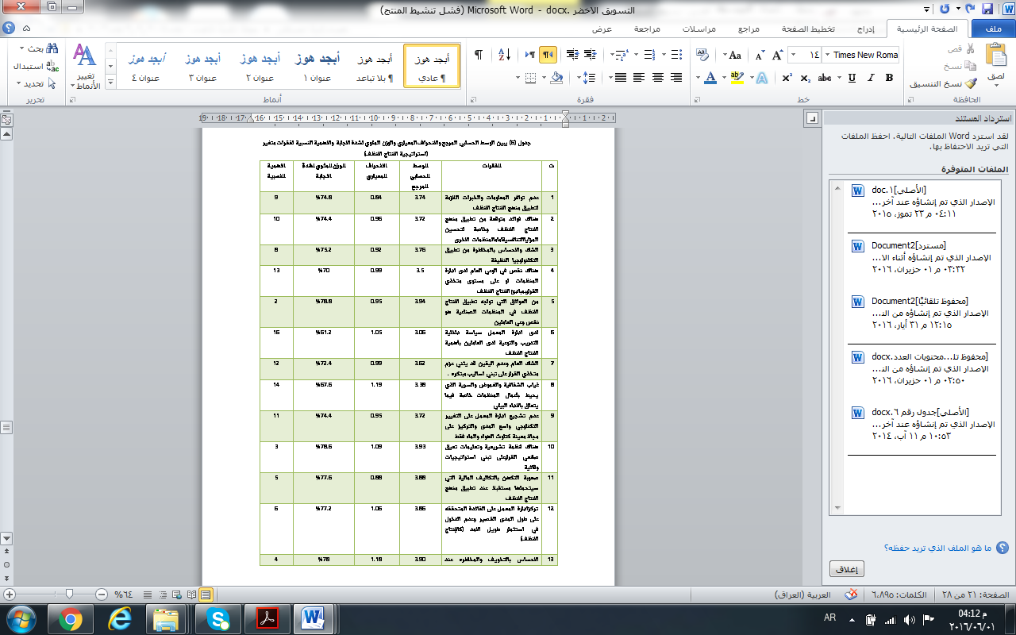
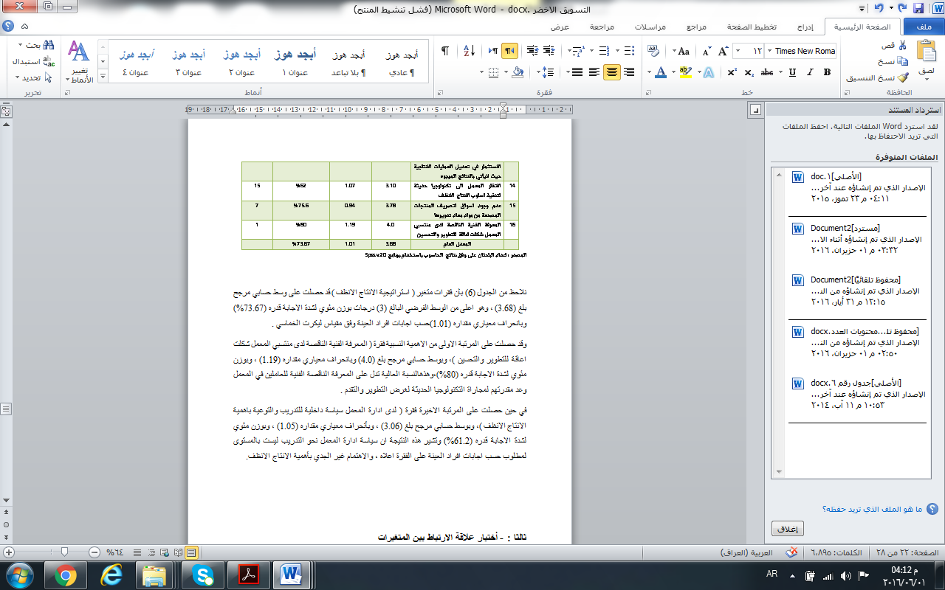

نلاحظ من الجدول (6) بأن فقرات متغير ( استراتيجية الانتاج الانظف ) قد حصلت على وسط حسابي مرجح بلغ (3.68) ، وهو اعلى من الوسط الفرضي البالغ (3) درجات بوزن مئوي لشدة الاجابة قدره (73.67%) وبانحراف معياري مقداره (1.01)حسب اجابات افراد العينة وفق مقياس ليكرت الخماسي .
وقد حصلت على المرتبة الاولى من الاهمية النسبية فقرة ( المعرفة الفنية الناقصة لدى منتسبي المعمل شكلت اعاقة للتطوير والتحسين )، وبوسط حسابي مرجح بلغ (4.0) وبانحراف معياري مقداره (1.19) ، وبوزن مئوي لشدة الاجابة قدره (80%)،وهذهالنسبة العالية تدل على المعرفة الناقصة الفنية للعاملين في المعمل وعد مقدرتهم لمجاراة التكنولوجيا الحديثة لغرض التطوير والتقدم .
في حين حصلت على المرتبة الاخيرة فقرة ( لدى ادارة المعمل سياسة داخلية للتدريب والتوعية باهمية الانتاج الانظف )، وبوسط حسابي مرجح بلغ (3.06) ، وبأنحراف معياري مقداره (1.05) ، وبوزن مئوي لشدة الاجابة قدره (61.2%) وتشير هذه النتيجة ان سياسة ادارة المعمل نحو التدريب ليست بالمستوى لمطلوب حسب اجابات افراد العينة على الفقرة اعلاه ، والاهتمام غير الجدي بأهمية الانتاج الانظف.
ثالثا : - أختبار علاقة الارتباط بين المتغيرات
يهدف هذا المحور الى اختيار فرضية البحث باستخدام الارتباط البسيط ، ولغرض اختيار علاقة الارتباط بين كل بعد من ابعاد التسويق الاخضر وبين استراتيجية الانتاج الانظف والجدول (7) يبين توفر علاقة ارتباط معنوية وموجبه وذات دلالات احصائية بين كل بعد من ابعاد التسويق الاخضر وبين استراتيجية الانتاج الانظف وكما يلي :-
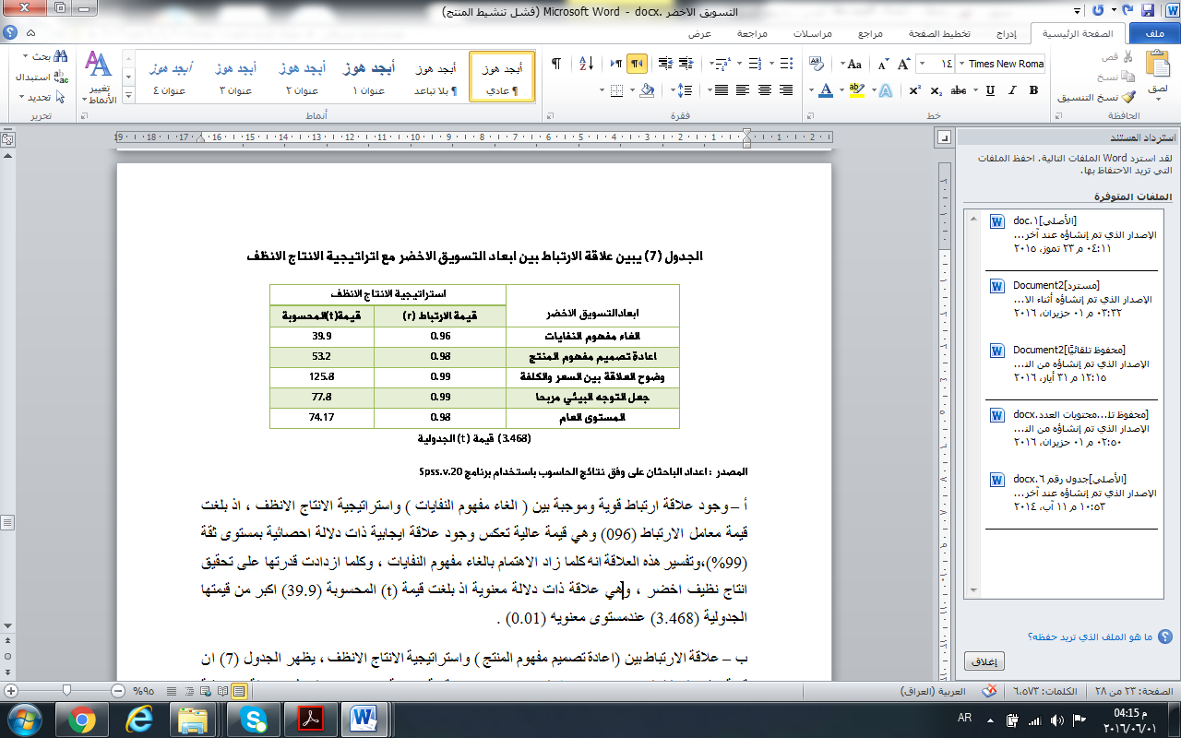

أ – وجود علاقة ارتباط قوية وموجبة بين ( الغاء مفهوم النفايات ) واستراتيجية الانتاج الانظف ، اذ بلغت قيمة معامل الارتباط (096) وهي قيمة عالية تعكس وجود علاقة ايجابية ذات دلالة احصائية بمستوى ثقة (99%)،وتفسير هذه العلاقة انه كلما زاد الاهتمام بالغاء مفهوم النفايات ، وكلما ازدادت قدرتها على تحقيق انتاج نظيف اخضر ، وهي علاقة ذات دلالة معنوية اذ بلغت قيمة (t) المحسوبة (39.9) اكبر من قيمتها الجدولية (3.468) عندمستوى معنويه (0.01).
ب – علاقة الارتباط بين (اعادة تصميم مفهوم المنتج ) واستراتيجية الانتاج الانظف ، يظهر الجدول (7) ان قيمة نتائج التحليل لمعاملات الارتباط بلغت (0.98) وهي قيمة معنوية وموجبه وعاليه ذات دلالة احصائية بمستوى ثقة (99%) وتفسر هذه العلاقة انه كلما اعيد تصميم المنتج ، زاد انتاج نظيف اخضر ، اذ بلغت قيمة (t) المحسوبة (53.2) اكبر من قيمتها الجدولية (3.468) عند مستوى معنوية (0.01) .
ج – تضمن الجدول (7) ، بوجود علاقة ارتباط بين ( وضوح العلاقة بين السعر والكلفة ) واستراتيجية الانتاج الاخضر . ان قيمة نتائج التحليل لمعاملات الارتباط بلغت (0.99) وهي قيمة معنوية موجبه مما يدل على قوة العلاقة اذ بلغت قيمة (t)المحسوبة (125.8) اكبر من قيمتها الجدولية (3.468) ندمستوى معنوية (0.01) .
د – ان هناك علاقة ارتباط قوية وموجبه بين ( جعل التوجه البيئي مربحا ) واستراتيجية الانتاج الانظف ،اذ بلغت قيمة معامل الارتباط (0.99) ،وهي قيمة علية تعكس وجود علاقة ايجابية ذات دلالة احصائية بمستوى ثقة (99%) ، وتفسر هذه العلاقة انه كلما كان هناك توجه بيئي مربح كاما زاد الانتاج الاخضر النظيف ، وقد بلغت قيمة (t) المحسوبة (77.8) اكبر من قيمتها الجدولية (3.468) عند مستوى معنوية (0.01) .
واظهرت نتائج التحليل الاحصائي في الجدول (7) على المستوى العام ، فقد حققت ابعاد التسويق الاخضر علاقة ارتباط قوية وموجبه مع استراتيجية الانتاج الاخضر عند مستوى معنوية (0.01) اذ بلغ معامل الارتباط (0.98) وهي قيمة عالية وموجبه مما يدل على قوة العلاقة ، يدعم ذلك قيمة (t) المحسوبة (74.17) وهي اكبر من (t) الجدولية (3.468) .
ويتضح من التحليل الاحصائي السابق قبول الفرضية الرئيسة الاساسية التي مفادها ( هناك علاقة ذات دلالة احصائية بين متغيرات التسويق الاخضر المتمثلة بـ ( الغاء مفهوم النفايات – اعادة مفهوم تصميم المنتج – وضوح العلاقة بين السعر والكلفة – جعل التوجه البيئي مربحا ) واستراتيجية الانتاج الانظف.
الاستنتاجات والتوصيات
اولا : - الاستنتاجات :
- ان التسويق الاخض قد اخذ حيزا واهتماما خلال السنوات الماضية من قبل المنظمات والدول مما له علاقة وتأثير على المستهلك بهذا سعت هذه المنظمات الى انتاج نظيف بعيد عن الاضرار البيئية والمخلفات الضارة .
- هناك تباين واختلاف بين اجابات افراد العينة فيما يتعلق بابعاد التسويق الاخضر المتمثلة بـ ( الغاء مفهوم النفايات – اعادة مفهوم تصميم المنتج – وضوح العلاقة بين السعر والكلفة – جعل التوجه البيئي مربحا ) واستراتيجية الانتاج الانظف ) .
- ان افراد العينة قد وضعوا ( اعادة تصميم مفهوم المنتج ) في المرتبة الاولى من الاهمية النسبية بوسط حسابي مرجح بلغ (3.655) وبوزن مئوي لشدة الاجابة قدره (73.5%) وهذا يدل على اهتمام المنظمة باعادة تصميم المنتج وفق المعطيات والمتغيرات ، وعمل منتج اخضر خالي من الاضرار البيئية التي لاتضر المستهلك .
- ان ( وضوح العلاقة بين السعر والكلفة ) قد احتلت المرتبة الثانية من الاهمية النسبية بوسط حسابي مرجح قدره (3.7) ، وبوزن مئوي لشدة الاجابة بلغ (73%) ، وهذا يعني ان سعر السلعة يجب ان يوازي القيمة التي يحصل عليها من السلعة وخاصة اذا كان المنتج اخضر .
- جاءت في المرتبة الثالثة من الاهمية النسبية ( جعل التوجه البيئي مربحا ) ، بوسط حسابي مرجح بلغ (3.62) ، وبوزن مئوي لشدة الاجابة قدره (72.5%) ، وهذا يشير حسب اجابات افراد العينة عل ان التسويق الاضر يشكل فرصة سوقيه قد تمنح المنظمة ميزة تنافسية ولربما مستدامه .
- تبين من خلال اجابات افراد العينة على ان فقرات ( استراتيجية الانتاج الانظف ) بأنه قد حصلت على وسط حسابي مرجح بلغ (3.68) ،وبوزن مئوي لشدة الاجابة قدره (73.67%)،وهي نسبة جيده وتدل على اهتمام المنظمة بأنتاج منتج اخضر خالي من الاضرار البيئية ومقبول من قبل المستهلك .
- من خلال نتائج التحليل الاحصائي ، هناك علاقة ارتباط قوية وموجبه بين ابعاد التسويق الاخضر المتمثلة بـ (الغاء مفهوم النفايات – اعادة مفهوم تصميم المنتج – وضوح العلاقة بين السعر والكلفة – جعل التوجه البيئي مربحا ) واستراتيجية الانتاج الانظف ) ، اذ بلغت القيمة معامل الارتباط (0.98) وهي قيمة علية تعكس العلاقة الايجابية ذات الدلالة الاحصائية غند مستوى معنوية (0.01) .
ثانيا : - التوصيات

- حث المنظمة المبحوث على الاهتمام الجدي بانتاج وتسويق منتجات خضراء خالية من الاضرار البيئية وعدم اضرارها بالمستهلك بشكل دائم .
- ضرورة التخلي من الاساليب التقليدية في الانتاج ، وتحديث الاخيرة بحيثتنتج منتجات خضراء تكون اسعارها مناسبة للمستهلك الفرد .
- تنمية الوعي لدى العاملين في المعمل ، وتطوير المعرفة الفنية لديهم لمجابهة التطورات التكنولوجية الحديثة من اجل تعزيز قرارات المنظمة المبحوث لمواجهة المنظمات المنافسة .
- زرع الثقة لدى العاملين وعدم التخوف والتحسس عند تعديل العمليات الانتاجية لانتاج سلع ومنتجات خضراء خالية من الاضرار .
- على المنظمة المبحوث توفير الخبرات والمعلومات اللازمة عند تطبيق منهج الانتاج الانظف للسلع والمنتجات .
- يجب على المنظمة المبحوثة اوفير امكانيات للتخلص من النفايات الصناعية بطريقة صحية وامنة بعيدا عن مواقع سكن المواطنين .

الــــــمــــــصــــــادر
أ العربية : -
- ابو رجب ، مراد ووليد ، شادي ، معوقات ابني التسويق الاخضر من قبل المنظمات الفاصلة في شمال الضفة الغربية في فلسطين ، بحث تخرج ، كلية الاقتصاد والعلوم الادارية ، جامعة النجاح الوطنية ، نابلس ، فلسطين .
- البكري، ثامر ، (2006) ، التسويق : اسس ومفاهيم معاصرة ،دار اليازوري العلمية ، للنشر والتوزيع ، عمان ، الاردن .
- البكري ، ثامر والنوري ، احمد نزار ، (2007)، التسويق الاخضر ، دار اليازوري العلمية ، للنشر والتوزيع ، عمان ، الاردن .
- الحجار ، صلاح محمود وصقر ، داليا عبد الحميد ، (2006)، نظام الادارة والبيئة وتكنولوجية منهاجية – تقنياته – استدامته ISO14000، دار الفكر العربي للطبع والنشر ، القاهرة ، مصر .
- الحجار، صلاح محمود، (2003)، التوازن البيئي وتحديث الصناعة، دار الفكر العربي، سلسلة تكنولوجيا الانتاج الانظف ، ط1، القاهرة.
- جمال ، دلال ، (2013)، الانتاج النظيف ، مجلة بيئتنا ، الهيئة العامة للبيئة ، العدد 139، الكويت .
- صالحي ، سميرة ،(2012)، التسويق الاخضر : بين الاداء التسويقي والاداء البيئي للمؤسسات الاقتصادية ، كلية العلوم الاقتصادية والتجارية والتسيير ،جامعة قاصدي مرباح ورقله ، الجزائر .
- طاحون ، زكريا ،(2005)، ادارة البيئة نحو الانتاج الانظف ، سلسلة صون البيئة ، ط1، القاهرة .
- قاسم ، خالد مصطفى ، (2010) ، استراتيجية الانتاج الانظف من منظور تقنيات النانو كمدخل لتفعيل التنمية المستدامة في الصناعة العربية ، المنتدى الصناعي العربي العالمي ، 25-28 مايو 2010 ، الدوحة ، قطر .
10 – كوتلر ، فيليب واخرون ،(2002)، التسويق : تطوره – مسؤوليته الاخلاقية – استراتيجيته الجزء الاول ، الطبعة الاولى ( ترجمة مازن نفاع )، منشورات دار علاء الدين ، دمشق .
11 – موزيق ، عاشور ،(2011)، الانتاج الانظف من الصيانة الانتاجية الشاملة وانظمة التصنيع الحديثة ، مجلة الاكاديمية للدراسات الاجتماعية والانسانية ، العدد السادس ، الجزائر .
12 – نجم ، عبود نجم ،(2008)، البعد الاخضر للاعمال ، مؤسسة الوراق ، عمان ، الاردن .
ب – المصادر الاجنبية : -
- Patacconi, Gerardo, (2002), promoting innovation and technology transfer- UNIDO, Istanbol,27- 28 Feb.
- Stanton, William et al, (1997), Marketing IIth ed., Mc Graw- Hill Inc., New york.
- Kottler, Philip and Armstrong, G., (1996), principlis of Marketing, Prentice, hall, New jersey.
- Mamery, Dimande and others, (2005), cleaner production technology options: case- study, final project, Indian Institute of Technology, April.
ج - شبكة المعلومات العنكبوتية (الانترنت):
- http://www.veecos.net/protal/ index.
- http://www.tahasoft.com/ books/ 590. Docx.
- http:// www.uae7.com/ vb/ t1492/ .html/ 213.
- http://www.swmsa.net/ articles- php.
- http://www.jamahir.alwehda.gov-sy/ print- view. Asp
- http://www.yomgedid.kenanaonline.com
- http://www.malae-sy.org/env/directo rate/ EoA/ eoa. htm.
- http://www.eeaa.gov.eg.

